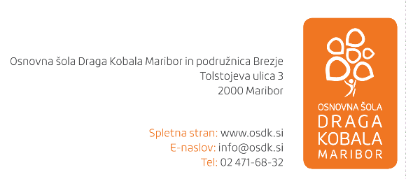

SEZNAM DELOVNIH ZVEZKOV IN ŠOLSKIH POTREBŠČIN ZA
6. RAZRED OŠ V ŠOL. L. 2021/2022

Delovne zvezke in druge potrebščine starši kupite sami v katerikoli knjigarni in papirnici, ali jih naročite preko spleta pri KOPIJA – nova, Državni založbi Slovenije ali Mladinski knjigi.
Starši, ohranjene šolske potrebščine ne kupujte znova. Dokupite le manjkajoče.

DELOVNI ZVEZKI €
SLOVENŠČINA V OBLAKU 6, samostojni del. zve., ROKUS -KLETT
EAN: 9789612717087 17,90
T. Končan…: SKRIVNOSTI ŠTEVIL IN OBLIK 6, samostojni del. zve. ROKUS-KLETT
EAN: 9789612716691 17,90
J. Skela… : TOUCHSTONE 6, New del. zvez. za ang., ZALOŽBA OBZORJA
EAN: 9789612305345 17,50
J. Senegačnik: MOJA PRVA GEOGRAFIJA, samostojni del. zvez. , MODRIJAN
EAN: 9789617053005 12,80
I.Tomažič …: NARAVOSLOVJE 6, samostojni del. zvez. s poskusi, MKZ
EAN: 9789610150251 12,90
S. Kostanjevec: GOSPODINJSTVO 6, del. zvez. za gospodinjstvo, ROKUS-KLETT
EAN: 3831075924468 13,20

NEOBVEZNI IZBIRNI PREDMET NEMŠČINA in FAKULTATIVNI POUK - NEMČŠINA
ZVEZEK - A4, črtasti, 50-listni

ŠOLSKE POTREBŠČINE
 | ZVEZKI
SLJ | A4 črtasti, 80-listni | NAR | A4 črtasti, 50-listni
MAT | A4 mali karo, 50-listni | ZGO | A4 črtasti, 50-listni
TJA | A4 črtasti, 50-listni | GEO | A4 črtasti, 50-listni
TIT | kartonska mapa A4 2- ali 4-rinčna  (do 8. r. ) | GUM | A4 ali A5 črtasti, 100-listni s trdimi platnicami (uporaben do 9. r.)
OSTALE POTREBŠČINE
Mapa A4 z elastiko ( plastificirana), geotrikotnik, šestilo, peresnica, svinčnik HB, 2B, komplet ravnil, kalkulator (dvovrstični) do 9.r., ( 2 trikotnika + geo. + ravnilo 30 cm), radirka, šilček, nalivno pero, šolski copati.

Likovne potrebščine: LIKOVNA MAPA 6 7 8 9, modelirna DAS masa (500 g, rjava), tempera barvice (priporočamo AJDA ), tempera barvica posamična bela, posamična modra, posamična rdeča in cinober rdeča, posamična rumena, voščene barvice, flomastri s tanko in debelo konico, oglje v svinčniku, lepilo v stiku in tekoče, nožki za linorez, linolej A4 (2 kom), redis peresa (4 peresa na držalih), črni tuš, svinčnik trdota 2B, zbirna mapa za likovne izdelke.

Lanske potrebščine: škarje, paleta, lonček za vodo, komplet čopičev (ploščati št. 6, 10, 14 in okrogla št. 6, 8), kovinska tuba za shranjevanje čopičev, torbica za likovni pribor.
Športna oprema: kratke hlače, kratka majica ali trenirka, brisačka, tenis copati ali copati z nedrsečo podlago (za noter) in posebej tenis copati (za zunaj).

ZEMLJEVID SVETA

